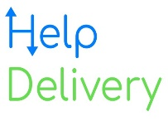**Centro Universitário – FIAP**

**Davi Monteiro Paulelli**

**Felipe Oliveira da Silva**

**Havner Menezes Almeida**

**Haylton Bernardes Neto**

**Thiago Corrêa de Oliveira Jessé**

**Help Delivery**

**Challenge - Help Delivery**

**São Paulo   
2020**



**Descrição do Problema**

O Brasil é um país marcado pela desigualdade social, desigualdade que em momentos de crise, como na nossa atual saúde pública, epidêmica alastrada pela ocorrência de uma crise econômica, na qual a necessidade de distanciamento social elimina a execução de diversos processos econômicos que não são considerados essenciais, porém para uma economia saudável, a ocorrência do Covid-19 aumenta os índices de desemprego e as taxas de desigualdades sociais já extremas em nosso território.

**Descrição de Solução**

O grupo Pantheon elaborou o projeto **Help Delivery**, uma proposta de software que visa gerar empregos e amenizar a situação vigente no país. O **Help Delivery** consiste em ser um software que visa a interação entre classes sociais durante um momento de transtorno popular, entretanto, sua utilidade não será apenas nesse cenário, pretendendo se consolidar no mercado futuramente. O mesmo se consiste em uma plataforma, onde ocorrerá um auxílio mútuo entre os usuários (doador -> necessitado), uma vez que um usuário requer uma necessidade, a mesma é mostrada no software, para que qualquer doador que esteja congruente a estes itens requisitados, possa se prontificar a enviá-los, sendo assim concluída, a interação entre doador e necessitado. Uma vez que esta relação doador/necessitado é criada, é preciso de um terceiro (entregador) para que esse ciclo se feche, criando assim, uma renda salarial a este prestador de serviço. Um detalhe, é que para que a entrega seja realizada, é obrigatória a utilização de EPI’s (equipamento de proteção individual), para que desta forma seja amenizado o espalhamento do vírus, porém não comprometendo a geração de empregos.

Com a elaboração e implantação do nosso software, há um alívio na desigualdade entre as camadas sociais, gerando oportunidades extremamente importantes em nosso momento atual, além de incentivar um altruísmo entre os indivíduos pertencentes a nossa sociedade.

**Protótipo de Telas**

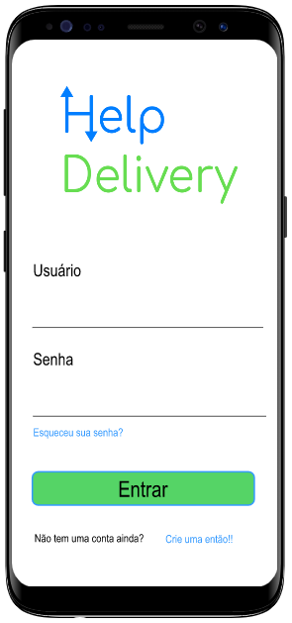 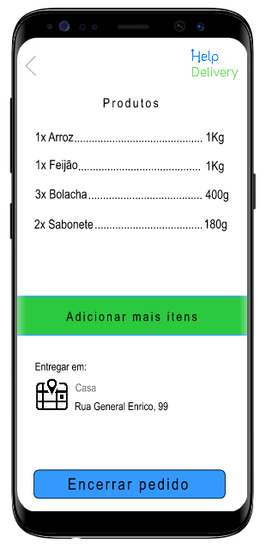 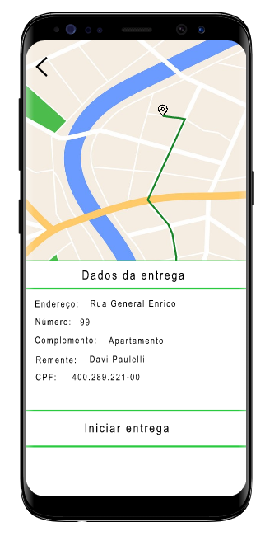

**Storyboard - Doador**

1. O doador se cadastra com seus dados básicos.
2. O doador confirma seus dados, por meio de uma verificação.
3. O doador realiza o login, com e-mail e senha.
4. O doador seleciona uma sessão de doação**.**
5. O doador seleciona o(s) produto(s) requisitados.
6. O doador confirma a doação.
7. O doador realiza o pagamento da entrega via cartão de débito/crédito.

**Storyboard - Necessitado**

1. O usuário se cadastra com seus dados básicos.
2. O usuário confirma seus dados, por meio de uma verificação.
3. O usuário realiza o login, com e-mail e senha.
4. O usuário seleciona os produtos requeridos, para realizar uma entrega.
5. O usuário confirma os produtos selecionados.
6. O usuário realiza o pedido.
7. O entregador é alertado sobre o pedido.
8. O entregador transporta o pedido até o remetente.
9. O usuário confirma a entrega do pedido.

**Storyboard - Entregador** 1- O entregador faz o cadastro com seus dados básicos.  
  
 2- O entregador confirma seus dados, por meio de uma verificação.  
  
 3- O entregador realiza o login, com e-mail e senha.  
  
 4- O entregador é alertado sobre um pedido.  
  
 5- O entregador recebe o pedido para transporte.  
  
 6- O entregador realiza a entrega do pedido.

**Link Trello**

<https://trello.com/b/y472KzeF/helpdelivery>